Фотоотчет общешкольного мероприятия: «Cпортивные эстафеты «ТЫ и Я – верные друзья».(1доп,1,2, 3,4 классы)».

Дата: 16.10.2023г.
Время проведения: 15-00.
Место проведения: спортивный зал
Мероприятия провела воспитатель высшей категории: Болдырева Л.К.,

Цели:
Укрепление здоровья детей.
Развитие у детей интереса к физической культуре, понимание значения спорта в жизни человека.
Воспитание скоростных качеств, пропаганда здорового образа жизни,
духа здорового соперничества и дружелюбной состязательности.

Мероприятие проведено с обучающимися 1 доп, 1, 2, 3, 4 классов. Участвовали две команды - «Смешарики», и «Смайлики». С ребятами было проведены аттракционы, конкурсы и эстафеты: «Кенгуру», «Золушка», «Красавица», «Рыболовы», «Переправа», капитаны Банникова Юля и Варя предстали свои команды, озвучили каждая девиз своей команды. Каждый показал свои знания, сообразительность, смекалку, выносливость, подготовку, взаимопомощь, раскрыл свои творческие таланты. Ребята , Банникова Юля и Банникова Аня, помогали при подготовке к мероприятию, рисовали эмблемы. Мероприятие прошло с интересом и прекрасным настроем участников, ребята участвовали в конкурсах, выполняли разные задания, оказывали поддержку членам своей команды. Мероприятие закончилось со счетом 4: 4 вничью, победила дружба.

Выводы: формировали интерес к спортивным играм, желание вести здоровый образ жизни, представление о дружбе, взаимопомощи, добрых взаимоотношениях, отзывчивости, внимании.

Зам.директора по ВР ________ Бахтина Ю.В.
Воспитатель _________ Болдырева Л.К.

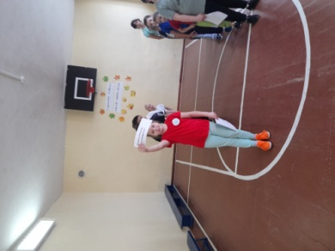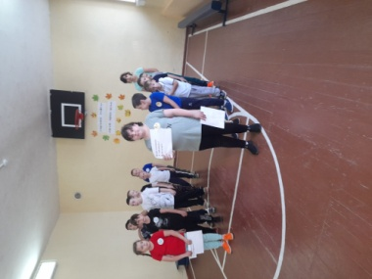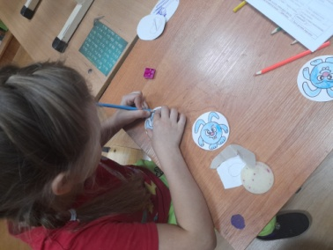
Приветствие команд, девиз команды. Рисуем эмблемы.
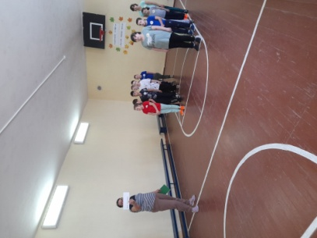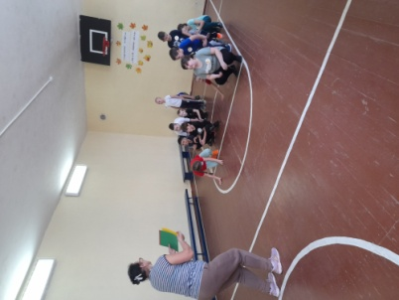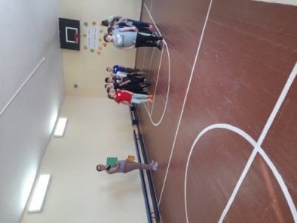
Разминка, игра «Светофор».
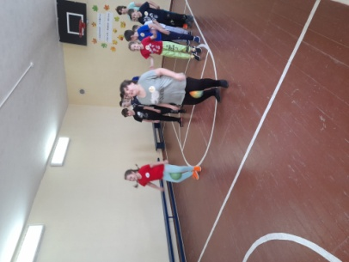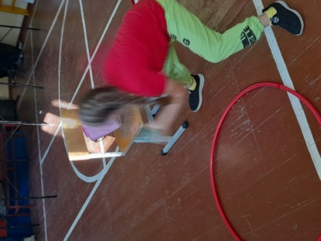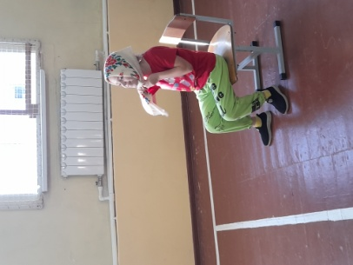
Конкурс «Кенгуру». Конкурс «Золушка».
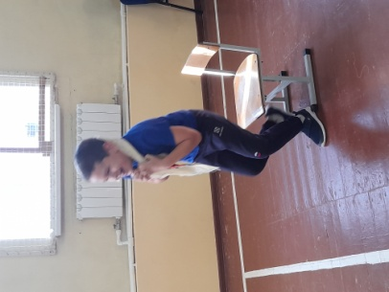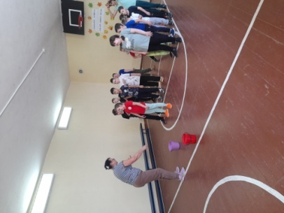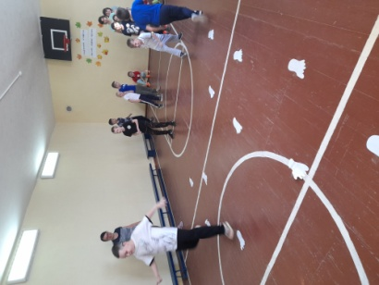
Конкурс «Красавица». Конкурс «Рыболовы». Конкурс «Переправа». 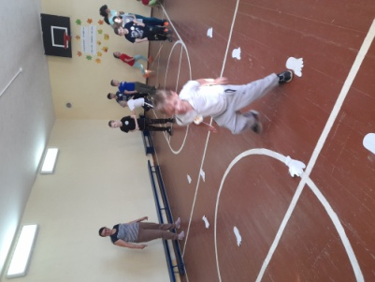 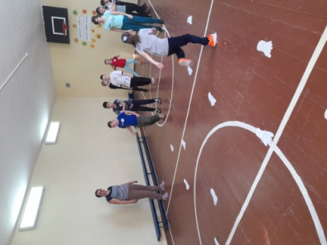 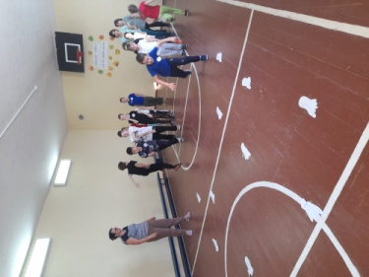
Конкурс «Переправа».

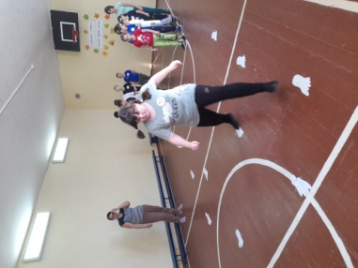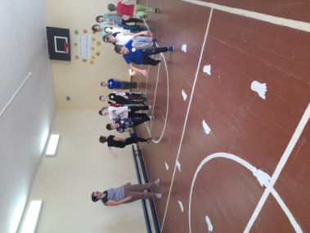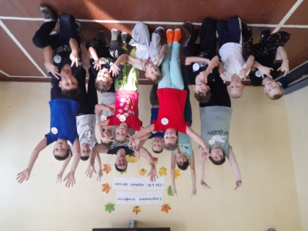
Конкурс «Переправа». Фото команд.

